目 录

- 工伤认定网上申报操作手册........（2）
- 工伤认定申请表...................(9)
- 个人委托书......................(11)
- 单位委托书......................(12)
- 单位申请工伤认定所需材料........(13)

工伤认定网上申报操作手册
用人单位申报
（职工发生工伤、用人单位应在受伤之日起30日内申报工伤，如遇特殊情况要求延长申报时限的，应在30日内向市人社局工伤处提交书面申请。）
以下方式均可进入“吉林智慧人社网上办事大厅”：
一、电脑，上网搜索：“吉林智慧人社网上办事大厅”点击进入；
二、电脑，上网搜索“吉林省人力资源和社会保障局官网”-点击“网上办事”进入。
具体操作如下：
- 网上搜索：“吉林智慧人社网上办事大厅”。
1、点击后进入以下界面。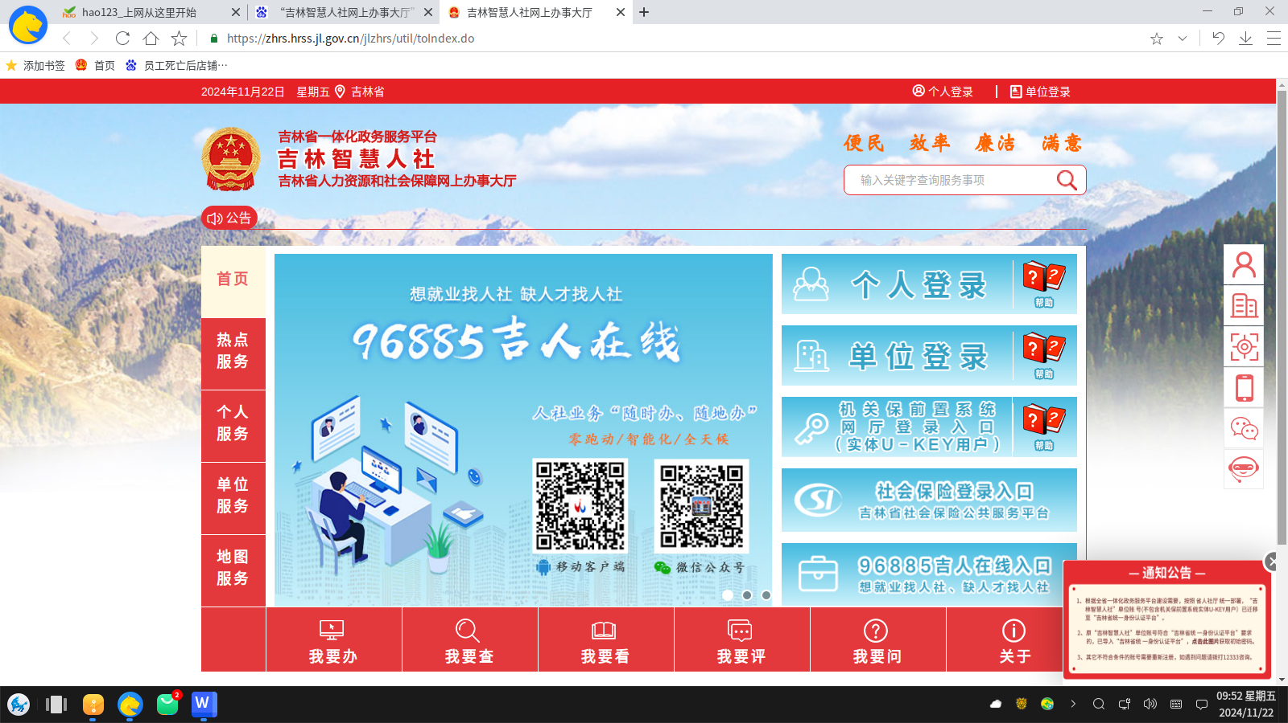

2、点击“单位登录”进入。
单位登录界面（如第一次登录会出现以下界面，点击创建/修改经办人账号操作指南，进入察看如何创建或修改经办人账户）：
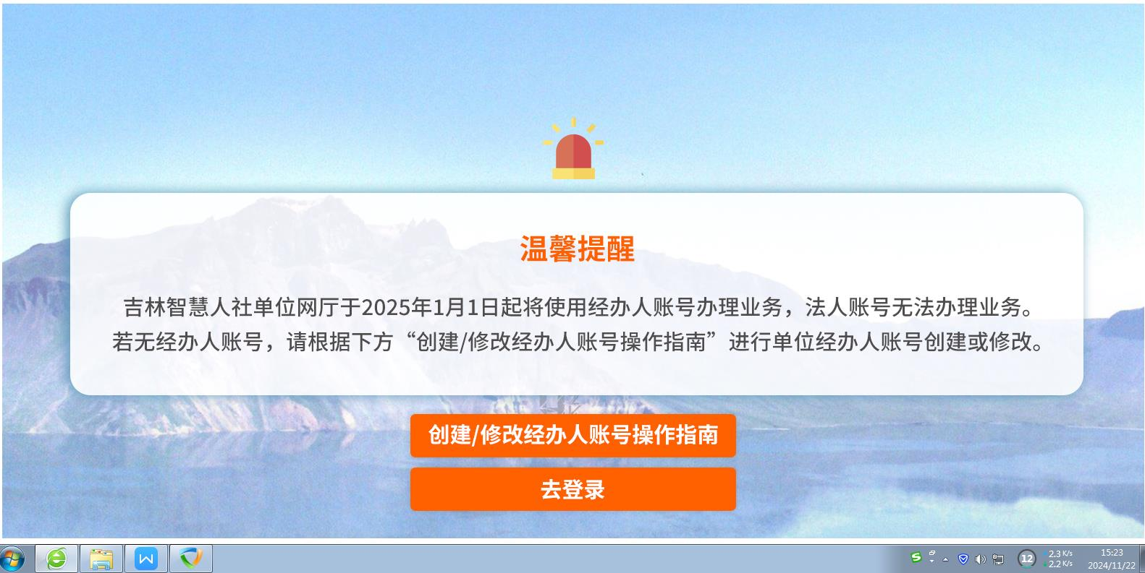
3、如果有账户，登录后出现以下界面。
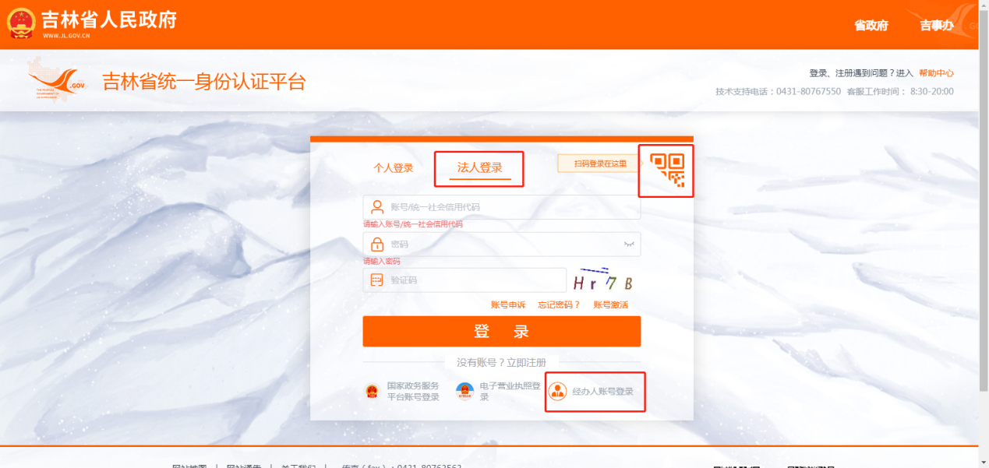
登录后，出现以下界面：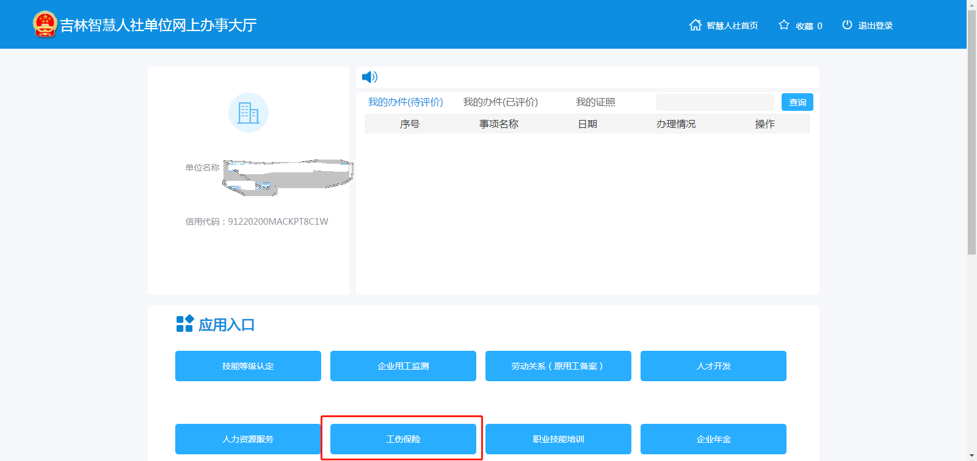

- 在上述界面上，点击下方“工伤保险”进入，在左侧点击“劳动能力认定申请”-右侧栏目的“创建工伤认定”。
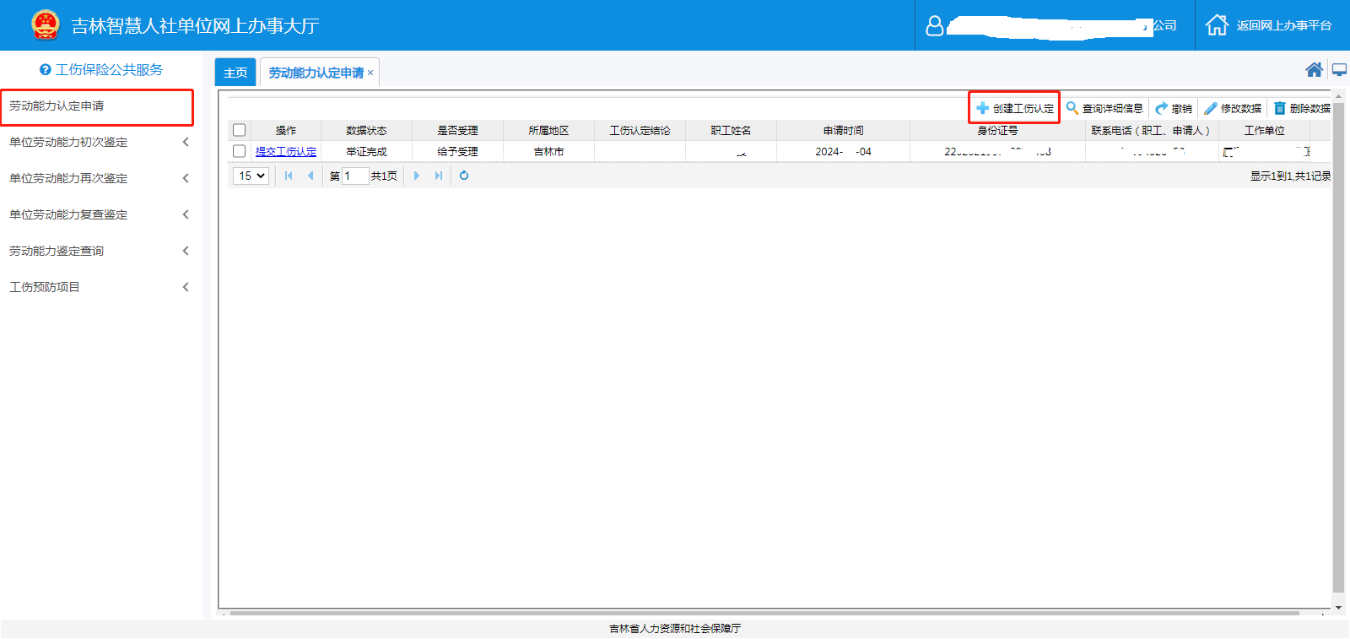
5、进入界面，开始录入数据。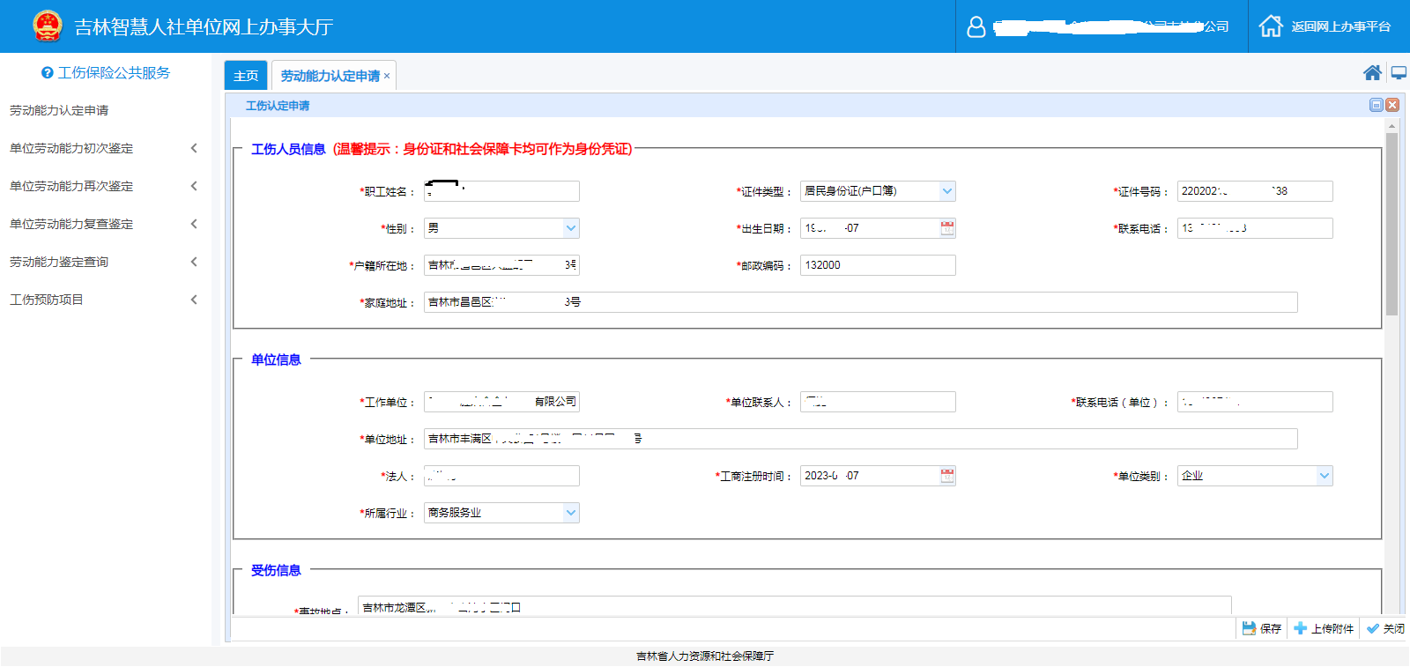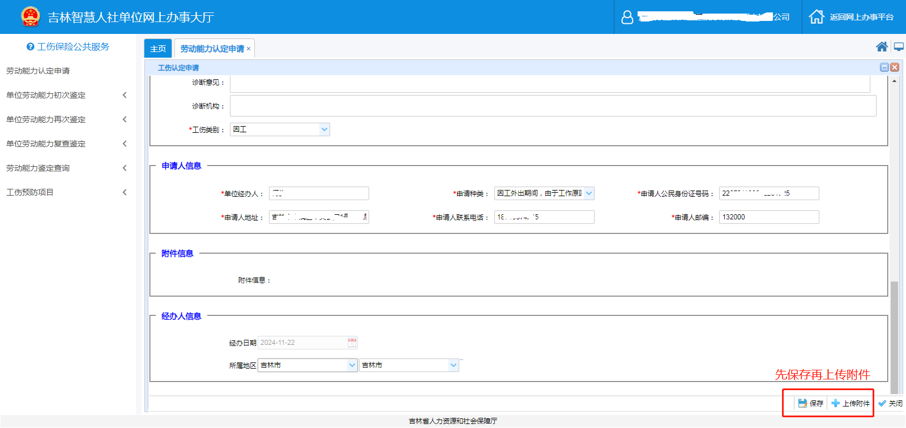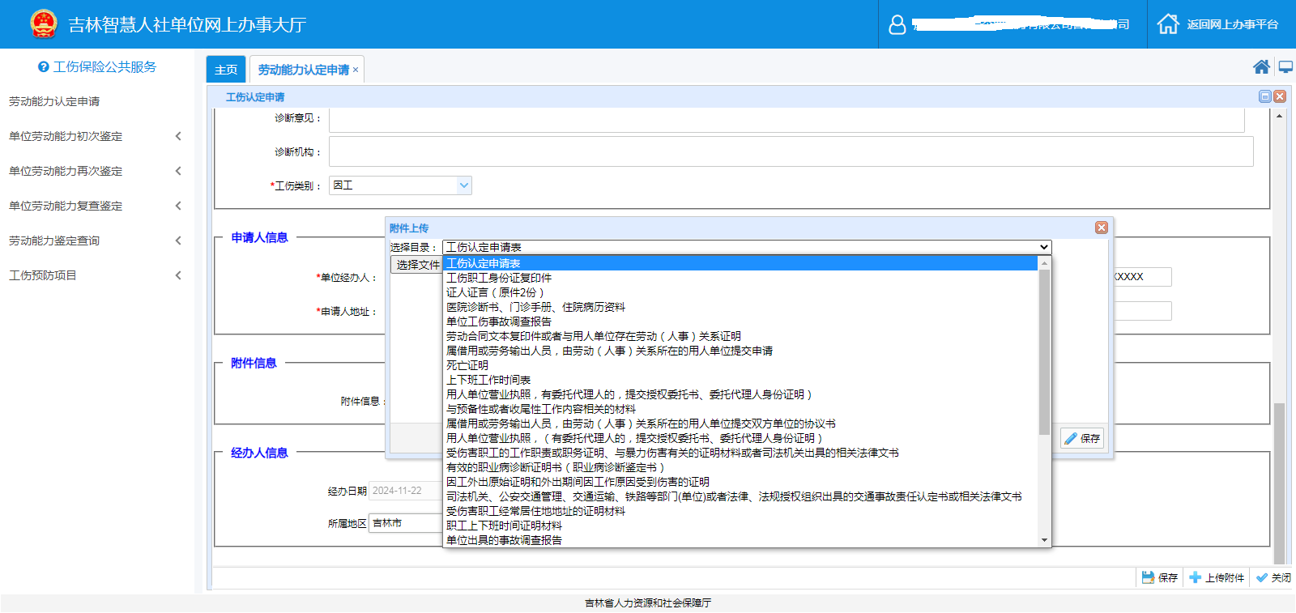
注意：带*数据是必填项。如果填写不全，无法上传。最下面一行有“上传附件”，需将工伤认定申请表、授权委托书（单位和个人各一份）、劳动合同书、医疗材料等认定所需材料原件上传。在上传材料之前，要做好签字、盖章和摁手印等工作。一旦申请受理，将无法撤回。
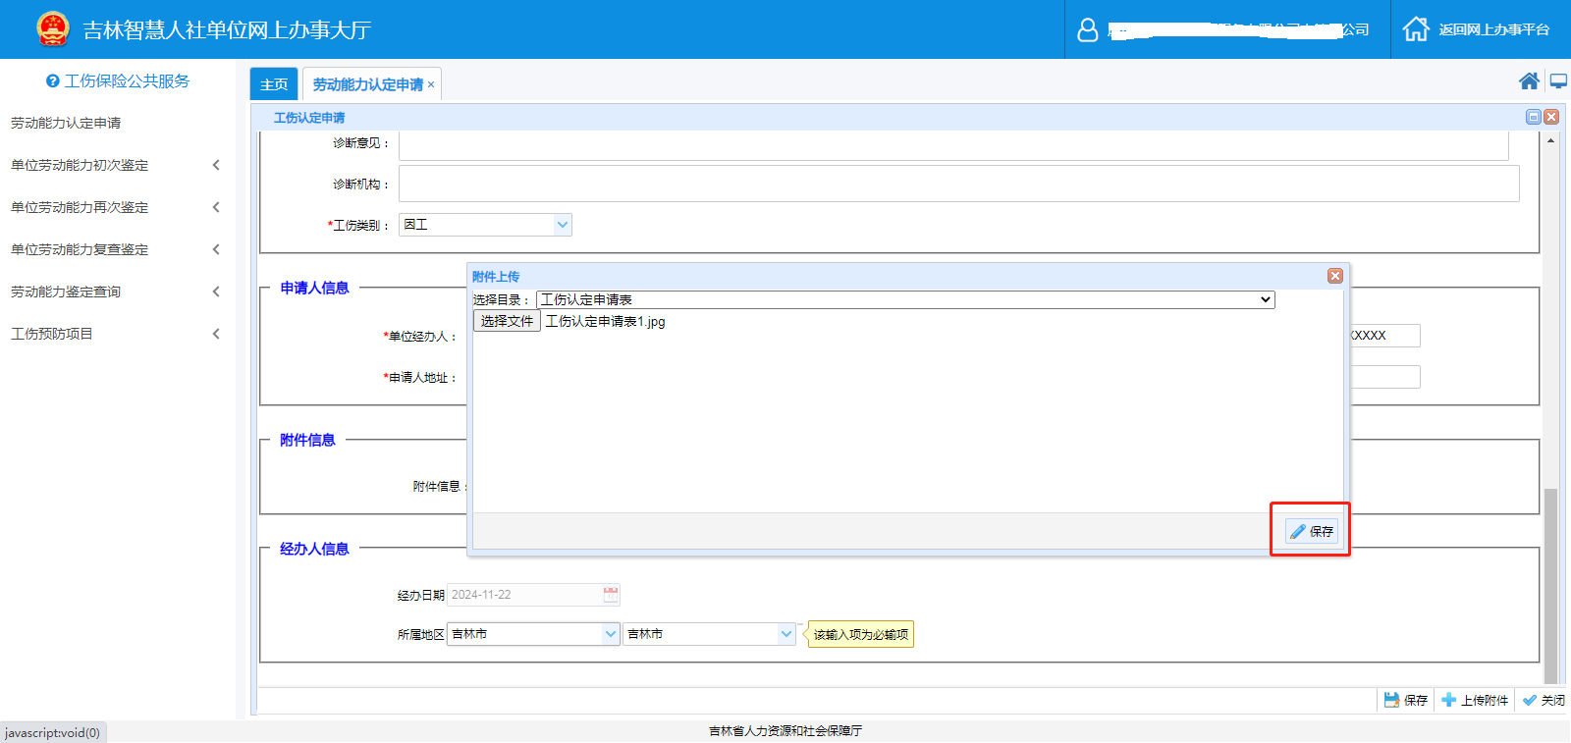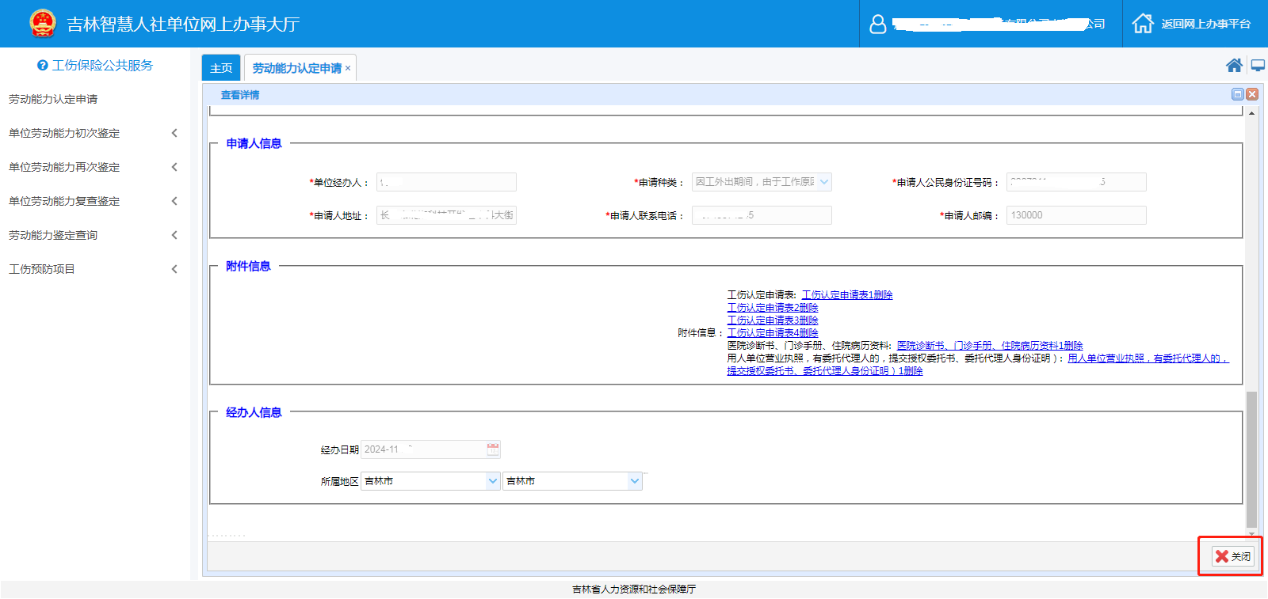
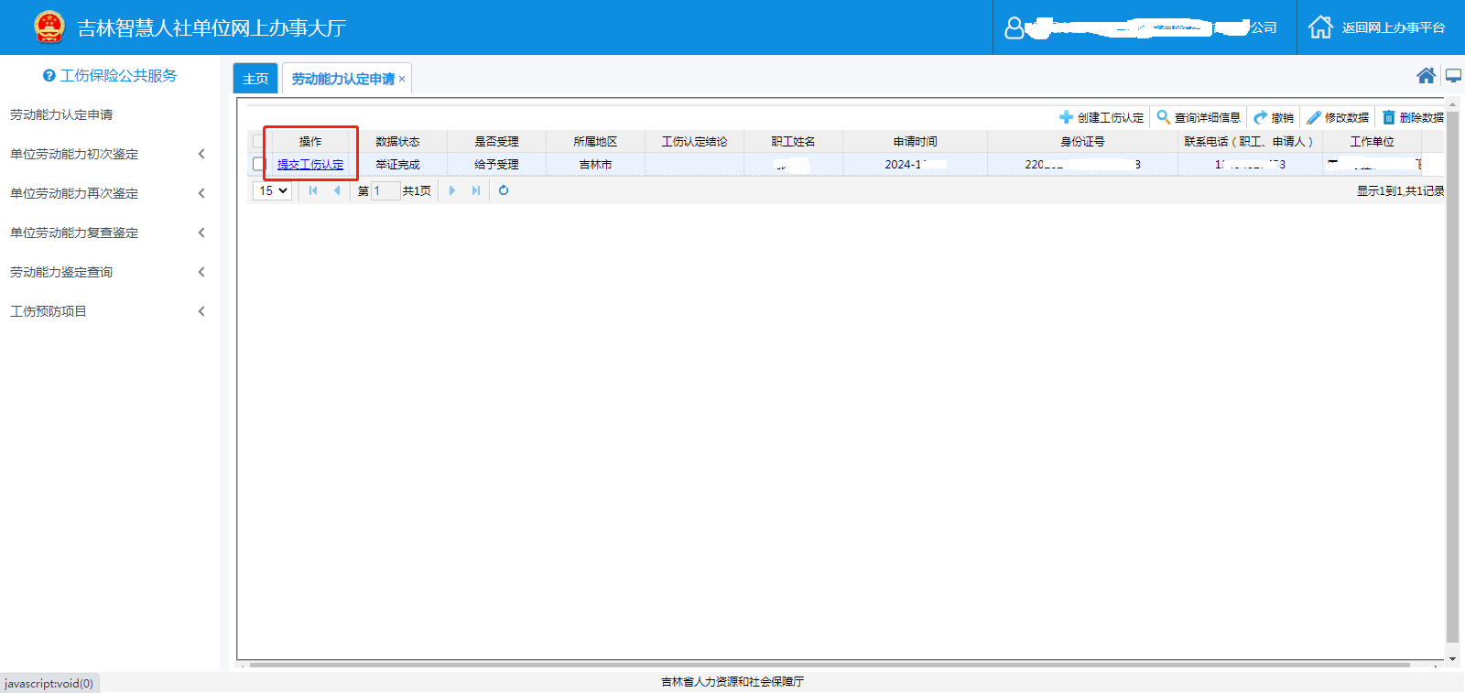
划重点：全部填写上传后，一定要将上图中□选中，然后点击“提交工伤认定”。提交后，旁边的 “数据状态栏会显示“提交”。否则，该状态显示“暂存”或者为空，工伤认定机构无法查看和使用该数据，视为没有申请。
6、工伤认定申请后，一般在3个工作日内可在申报系统中了解受理和认定情况（最长不超过15个工作日确定是否受理）。如最后一图中，“数据状态”栏，会显示出当前状态。如需补正材料等，会在系统中或者电话通知申请人。
￭工伤认定所需材料及表格，请结合实际情况在7页之后查找填写。（也可以在“吉林市人力资源和社会保障局”官网下载。官网首页——点击“服务之窗”——单位授权委托书、个人授权委托书、工伤认定申请表、单位申报工伤所需材料）。
￭根据单位申报工伤所需材料要求，准备好相关材料后一并上传。申请通过后，应在1周内将所有上传材料送到工伤认定窗口（认定表、授权委托书、调查报告提供原件，其他可为复印件逐页加盖单位公章）。
￭联系方式：
受理部门：吉林市人力资源和社会保障局工伤保险处
地址：吉林市解放中路159号市就业局人力资源市场一楼工伤认定窗口

电话：0432-62049329

初审初校：李 超
复审复校：贾 斌
终审终校：付铁峰

工伤认定申请表

申请主体：☑用人单位 □受伤害职工 □职工近亲属 □工会
用人单位：
单位地址：
单位联系人： 联系电话：
受伤害职工姓名： 性别：□男/□女
身份证号：
工作岗位： 是否参加工伤保险：□是/□否
职工联系电话： 农民工：□是/□否
事故时间： 年 月 日
诊断时间： 年 月 日

吉林省人力资源和社会保障厅制
填表日期： 年 月 日

受伤害部位或职业病名称：
受伤害经过简述：
受伤害职工或近亲属意见：
个人承诺受伤情况属实，要求申报工伤。
申请人签字（手印）：

年 月 日
用人单位意见：
经过调查，受伤情况属实，同意上报。

经办人签字（公章）:

年 月 日
社会保险行政部门审查资料和受理意见：

受理人： 负责人：
年 月 日
注：此表A4纸正反页打印,由申请人填写一份，社会保险行政部门留存。
个人授权委托书

吉林市 人力资源和社会保障局：
现本人委托 ，身份证号： ，联系电话： ，作为 工伤认定申请的代理人。
委托权限：一般代理 全权代理
委托人：（职工或者其近亲属手写签名）
年 月 日
委 托 人 | 粘贴身份证照片头像面 | 粘贴身份证照片国徽面
按压指纹 | 粘贴身份证照片头像面 | 粘贴身份证照片国徽面
被 委 托 人 | 粘贴身份证照片头像面 | 粘贴身份证照片国徽面
按压指纹 | 粘贴身份证照片头像面 | 粘贴身份证照片国徽面

单位授权委托书

吉林市 人力资源和社会保障局：
现我单位委托 ，身份证号： ，联系电话： ，作为 工伤认定申请的代理人。

委托单位：（公章）
年 月 日
委 托 人 | 粘贴身份证照片头像面 | 粘贴身份证照片国徽面
被 委 托 人 | 粘贴身份证照片头像面 | 粘贴身份证照片国徽面

单位申请工伤认定所需材料
（工伤发生30日内申报，突发疾病工亡5个工作日内报告）
- 用人单位上传以下材料原件图片：
1、填写《工伤认定申请表》一份（注意签字盖章）；
2、劳动合同书、机关事业单位提供编制证或聘用合同；
3、医院诊断书（病情介绍书）或住院病历；
4、授权委托书两份（单位委托书、个人委托书各一份）；
5、用人单位调查报告一份(劳务派遣用工的，派遣企业和用工企业分别提交一份)；
6、监控视频、微信截图等证明工伤的佐证材料（上传单位盖章的视频文字说明，视频直接发送给工伤保险处）。
属于以下情况的，还应提交对应材料：
1、职工死亡的，提交死亡证明。
2、因交通事故受伤的，需提交交警部门交通事故责任认定书。
3、已经报应急管理部门处理的，提交事故报告。
4、因工外出情形的，公出通知、票据、车票、照片等佐证材料。
二、联系方式：
受理部门：吉林市人力资源和社会保障局工伤保险处
地址：吉林市解放中路159号市就业局人力资源市场一楼窗口
电话：0432-62049329
三、范例：
1、用人单位出具的调查报告
关于XXX因工受伤情况的调查报告
吉林市人力资源和社会保障局:
单位组织调查情况：XXX是我单位XXX分公司XXX车间岗位员工……【陈述清楚该职工受伤准确时间（精确到时分）、地点（准确受伤地点）、事情经过（详细描述）及相关证明人、治疗情况】
事故原因分析：
参与调查人员签字【三人以上】：
组长签字：XXX 联系电话：【手机号】
成员签字：XXX： 联系电话：【手机号】
成员签字：XXX： 联系电话：【手机号】
本单位谨此承诺上述报告内容及调查情况真实准确，虚假描述带来的法律后果由调查单位和相关责任人员承担。
单位法定代表人（负责人）签字：
Xxxxx 公司【加盖单位公章】
年 月 日

